notre **Eté 2020, mon écocentre en action !**

**Les partenaires de la démarche écocentre de loisirs**

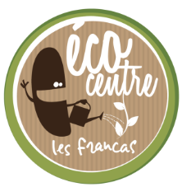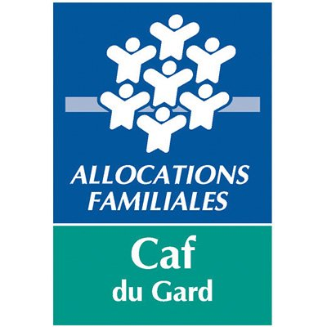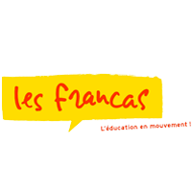

**L’action en quelques mots…**

**Descriptif de l’action (en quelques mots : date, lieu, groupes d’enfants concernés, déroulé…)**

*Le 07 juillet 2020, au centre de loisirs de Vauvert, avec le groupe des 7- 8 ans, nous avons participé à un atelier de sophrologie avec une professionnelle. Grâce à Stéphanie les enfants ont appris grâce à des exercices de respiration, à canaliser leur énergie et à écouter leur corps. Pendant trois séances, nous avons découvert les différentes émotions et leur bien fait. Les différentes parties du corps ont été utilisées pendant la relaxation, des étirements et des relâchements musculaires. C’était très apaisant et parfois bouleversant ! »*

**Photos de l’action**

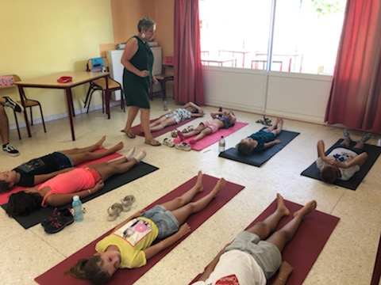 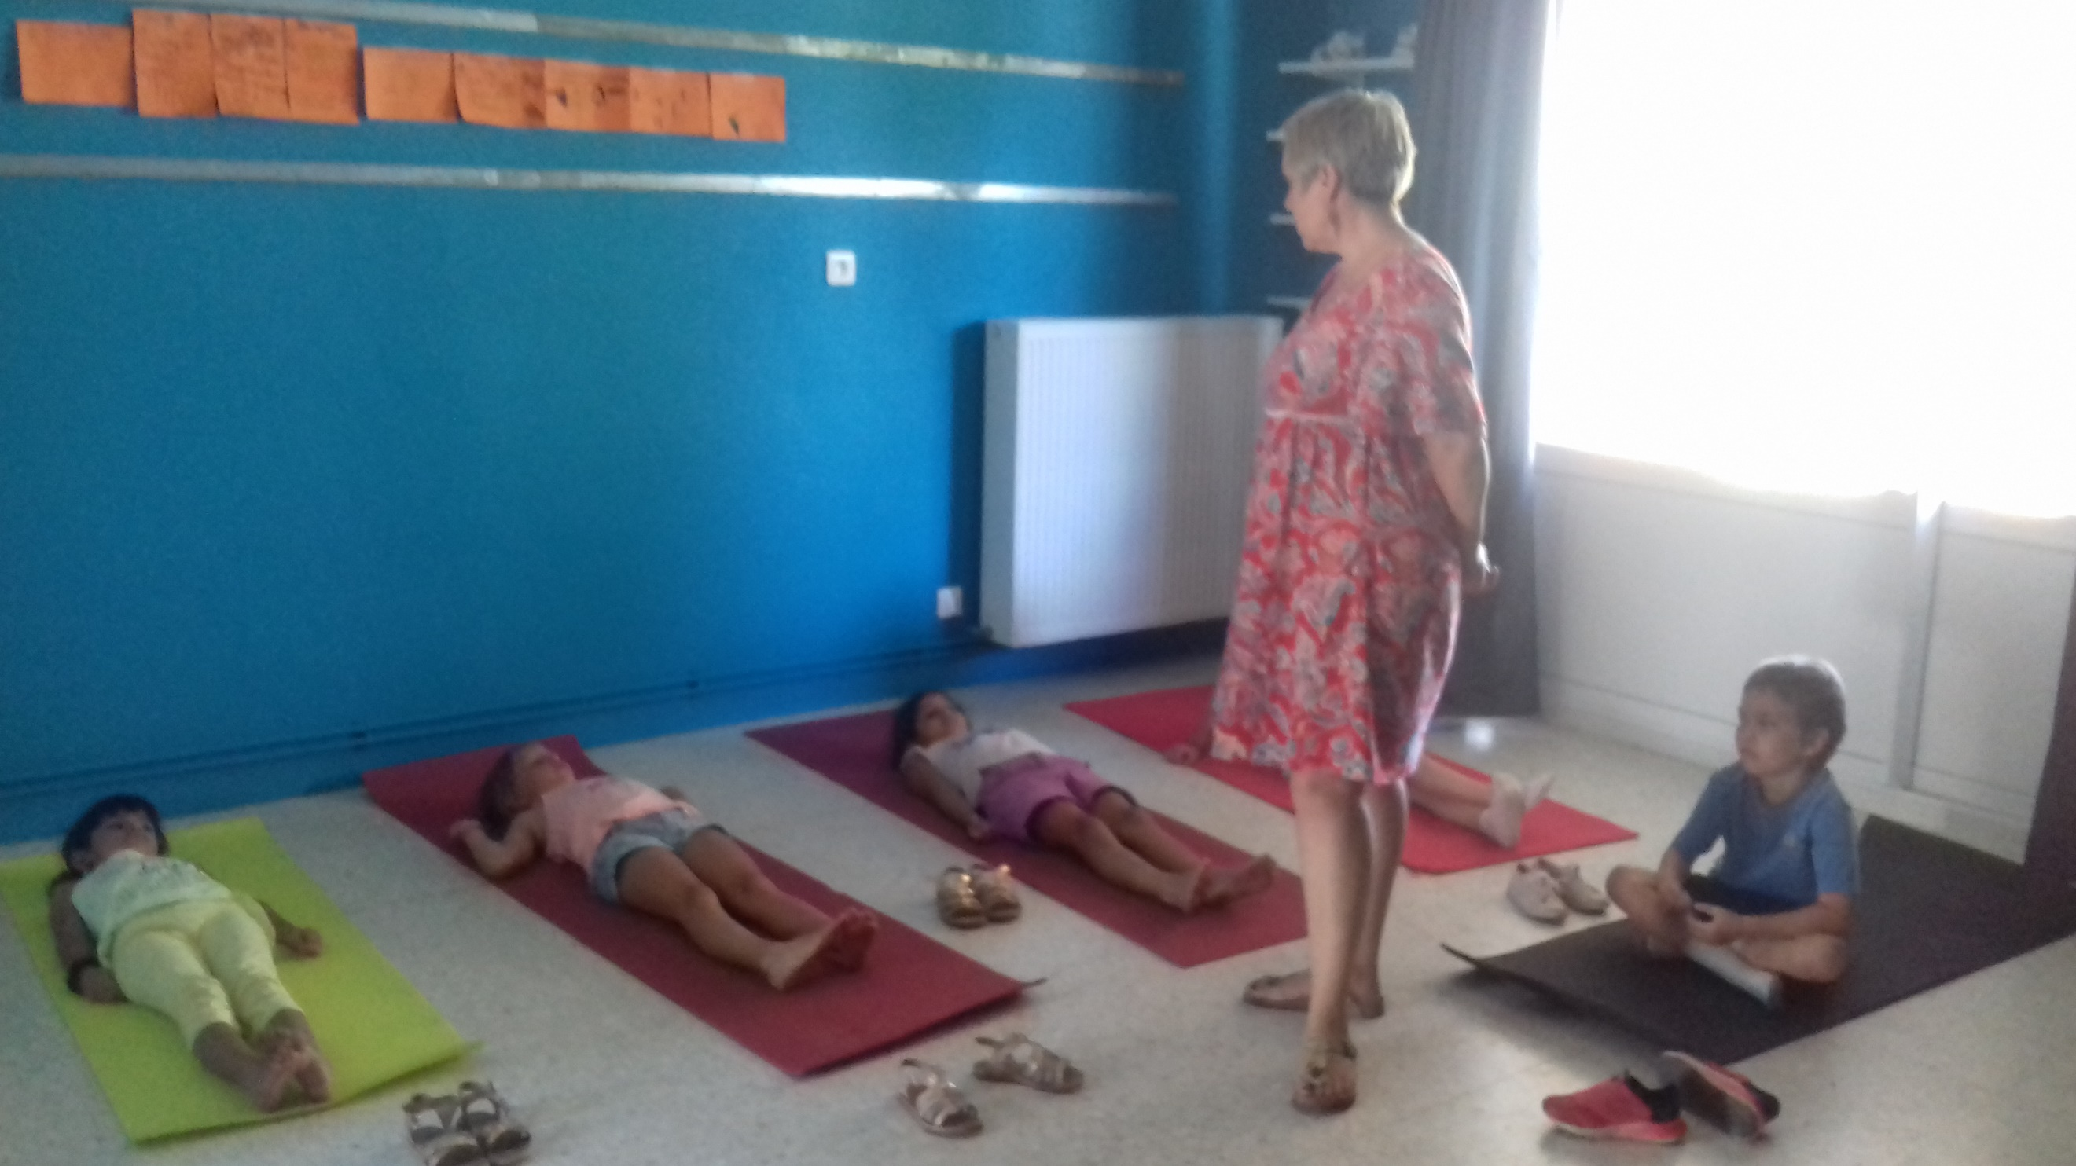

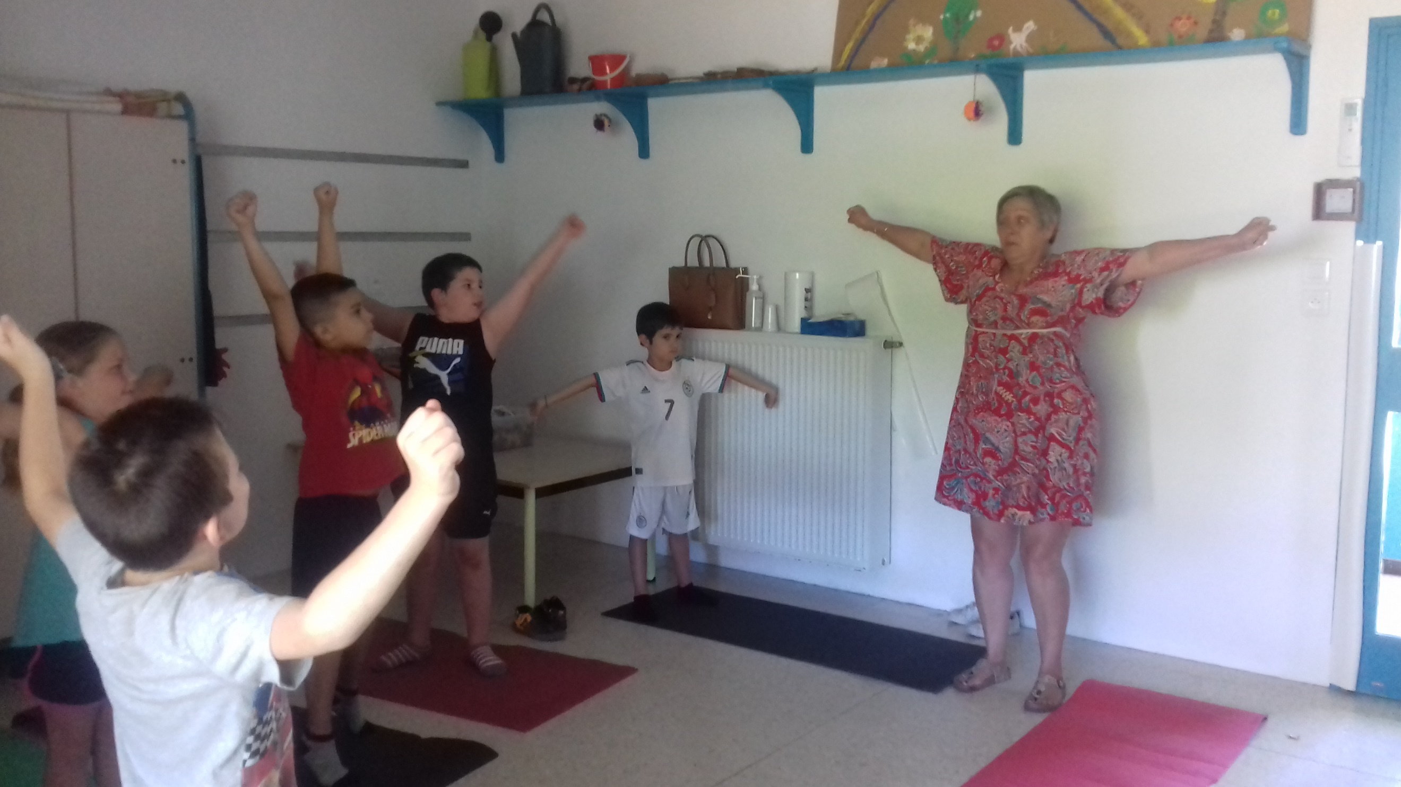

**Et demain…quelle suite à mon action !**

*Faciliter l’expression des émotions et des sentiments des enfants , libérer la parole de chacun. Trouver de nouveaux outils de communication.*

*Mettre en place un projet sur les temps du mercredi avec yoga et sophrologie sur la gestion et l’expression des émotions avec un suivi sur plusieurs mois.*

**Le geste écolo du jour**

*« Écouter son corps et son ressenti. »*

*« Prendre son temps et apprendre à libérer ses émotions. »*

**Coordonnées du centre de loisirs**

*LE CENTRE DE LOISIRS MUNICIPAL PIERRE FRANCOIS*

*268 rue du Chaillot*

*30600 Vauvert*

*Tel : 04 66 73 18 00*

**Dessins et paroles d’enfants**

**(Comment avez-vous vécu l’action, avez-vous apprécié cette intervention ?)**

*« J’ai aimé apprendre à respirer »*

*« J’ai aimé me détendre »*

*« J’ai aimé jeter la boule de colère. »*

*« J’ai adoré quand on était allongé pour écouter l’histoire »*

*« J’ai aimé me faire des compliments. »*